★參考航班★
航空公司 |  | 航 段 | 航班編號 | 起飛時間 | 抵達時間
去程 | 遠東航空 | 桃園哈爾濱 | FE 135 | 06：50 | 10：25
回程 | 遠東航空 | 哈爾濱桃園 | FE 136 | 11：35 | 15：30
✿出發日期：每周六出發
★正確航班時間以航空公司公布為主
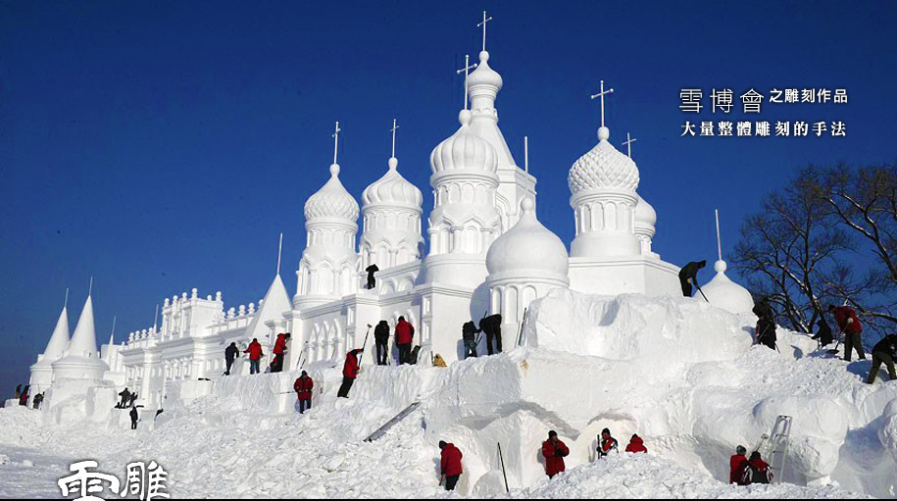

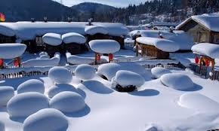
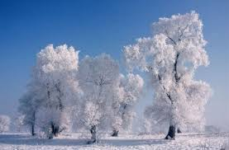

♠ 行程特色 ♠
◆世界上最大的冰雪狂歡嘉年華：
簡稱「雪博會」或「太陽島雪博會」，是中國雪雕藝術的發源地，是中國哈爾濱國際冰雪節的
重要組成部分也是哈爾濱冬季旅遊的最大亮點之一。由於每年雪博會的展出週期長（60-70
天），質量高，規模大，所以號稱 「世界上最大的冰雪狂歡嘉年華」。 歷經26年發展的『國
際冰雪節』是哈爾濱享譽國內外的一張亮麗名片，與加拿大的魁北克雪節、日本札幌雪節、
挪威的雪節並稱世界四大冰雪盛會。
◆2018年 第19屆哈爾濱冰雪大世界
以“奇幻大世界 冰雪百花園”為主題
中國•哈爾濱冰雪大世界是全世界的狂歡聖地
本屆哈爾濱冰雪大世界以“奇幻大世界 冰雪百花園”為主題，圍繞“一帶一路”宏偉構想
，追尋國際共商、共用、共建的足跡，以冰雪為載體，還原一帶一路沿途絢麗的建築和人文
風采。園區設計以東北亞中心哈爾濱為核心，遊覽動線串聯“莫斯科慶典”、“冰雪之冠”
、“迷情曼谷”、“米蘭花園”、“穿越昆侖”、“東亞之光”、“地中海探險”、“哈薩
克小鎮”等主題景區，打造世界共用的冰雪“百花園”。
哈爾濱冰雪大世界新增多項設施，園區升級350米超長大滑梯、多種雪圈組合、冬泳、滑雪
等經典項目，並研發冰上賽車、雪地飛車、親子樂園等新奇專案，將冰雪娛樂體驗推向新的
高度。
全新引入極限飛球動感6D影院，冰雪飛揚。震撼的感官視覺，刺激的飛行體驗，使遊客在不
同空間，不同視角多維度感受冰雪的瑰麗壯闊。
第十九屆哈爾濱冰雪大世界無論是在活動數量、活動形式、活動創意上都稱得上歷年之最，
除傳統的采冰節、滾雪節、滾冰節、祈福節之外，聖誕、元旦、小年夜、情人節均會開展不
同創意風格的主題活動。力求達到全民熱議、全民參與的新高度，打造全冰城百姓的冰雪歡
樂盛宴！第十九屆哈爾濱冰雪大世界期待您的到來！
◆“霧凇”號稱中國四大自然奇觀之一
霧凇，也叫“樹掛”，是在嚴寒的季節裡空氣中過於飽和的水汽遇冷凝結而成。是低溫時空
氣中水汽直接凝華，或過冷霧滴直接凍結在物體上的乳白色冰晶沉積物。它是在獨特的地理
環境中自然形成的。霧凇不僅在外觀上潔白無瑕，給人以純潔高雅的風貌，而且還是天然大
面積的空氣“清潔器”。是北方冬季經常可以見到的一種類似霜降的自然現象，是一種冰雪
美景。
◆童話世界～雪蘑菇～雪鄉
在黃河以北，能看見雪並不是什麼稀罕的事，但能讓雪與人極為親近，並悅人以萬千之美的
地方，還並不多見，東北的雪鄉便是那個冰清玉潔的童話世界。漫步雪鄉，看著那些“雪蘑
菇”、“雪蛋糕”和“奶油冰棒”，仿佛置身於《綠野仙蹤》裡北風女神的宮殿，一切的一
切，都被雪公主的巧手做成了冰清玉潔的雕塑。稱這裡是一座天然的“雪雕城”，真是一點
也不過分。
來雪鄉會必做兩件事兒，一是去村子邊上的滑雪場滑雪、玩雪圈、打雪仗，好好地瘋一把。
還有去村郊的大禿頂子山、或者羊草山上看日出，但能否看到完美的日出就全憑運氣了。
◆冬捕～鏡泊湖冬季捕魚節
冬捕之前還保留著傳統的“祭湖醒網”的儀式，祭湖是對湖神的祭祀，醒網是對魚網的祭祀，
表達了人們期盼張網下湖，順暢平安的美好願望。漁夫們在高亢的號子聲中，拉網的馬輪子
開始絞動，800多米長的大網從泳洞中漸漸滑出，伴隨著水氣洶湧而出的活蹦亂跳的胖頭魚
、鯽魚、鯉魚等，在冰面上翻滾著、跳躍著。
冬捕期間遊客可以參與冬捕過程，也可自費品嚐由漁公漁婆現場做美味的鐵鍋燉魚或親自體
驗小網掛魚及冰上釣魚等。
◆俄羅斯風情～伏爾加莊園
以俄羅斯文化為主題，莊園地理環境優越，大體呈不規則多邊形，地勢平坦，三面環水，有
大片的人工林、人工湖和灘塗濕地，園內植被繁茂，與經典的俄式建築點綴相映，蜿蜒曲折
的阿什河流過整個景區，河水清幽，微風徐來，向您緩緩的展示一脈旖旎的異國風光。莊園
複建了在老哈爾濱人心目中有著特殊位置的“聖尼古拉教堂”（俗稱喇嘛台）、太陽島江上餐
廳——“米尼阿久爾餐廳”等歷史上的老建築，經典的俄式建築群，帶給您“莊園畫裏聽鐘
聲，推窗憶情俄羅斯”的意境。
◆購物站～全程不進購物站，讓您旅遊更優質，有更多時間輕鬆暢遊自然山水美景。
◆貼心贈送～禦寒四寶→毛帽、圍巾、手套、保暖耳罩。
◆輕鬆遊～1.雪鄉含電瓶車
2.長白山景區含環保車
3.太陽島雪雕博覽會含電瓶車
◆初體驗～1.伏爾加莊園→體驗越野滑雪、贈送雪圈每人一次
2.只有來伏爾加莊園能不出國門就品鑒其色香味俱全的→俄式西餐+品嚐伏特加酒
3.中央大街→每人一支馬迭爾冰棍，越冷越有味！
4.鏡泊湖破冰捕魚，一年一度的拍賣大魚盛會，唯有冬天的東北才能看到
5.雪鄉→傍晚時分，一盞盞紅燈籠亮起，散發出魔幻的氣氛，仿佛進入奇幻國度
6.哈爾濱百年啤酒廠→品嘗現釀哈啤一杯
7.冰火五重天→冰宮火鍋體驗冰火交錯的快感。
◆貼心提醒～1.雪地活動有一定程度的危險性，請務必注意自身安全與聽從工作人員的相關娛
(滑)雪規定事項。
2.東北天氣乾燥，室內提供暖氣空氣會較乾，建議多補充水分多帶一些含油脂較
高的乳液、潤唇膏、防曬乳、暖暖包等小物品。
3.照相機的保暖：電子快門的照相機或攝像機，在-20℃以下時，電池易放電，
相機失靈，快門不能按下。因此，在戶外拍攝完就立刻將相機放入口袋保暖。
4.建議來東北的服裝：鞋→專業的登山鞋或雪地鞋最好。鞋的防滑性一定要儘量
好，因為路上會有積雪，遇滑難走。襪子→越厚越好。褲子→以防水、不沾雪
的材質為佳，厚的保暖褲，外面加上一條防水布料的防風褲子即可。圍巾、口
罩帶著備用。防水手套、帽子→一定要能護住耳朵的。
5.天冷需要多點熱量，建議可攜帶巧克力或糕餅點心的高熱量零食，以備不時之
需。水一定要裝在保溫杯裏。
6.因東北地處內陸，且一年中有半年為白雪覆蓋，故東北餐食多為木耳、馬鈴薯
及燉菜等易保存的食材居多，菜色重覆性較高，敬請旅客見諒。
7.東北冬季常因下雪路況不佳，為了貴賓的安全行車速度會較緩慢，若車程時間
增加，敬請見諒。

【第一天】桃園哈爾濱(車程1小時)伏爾加莊園
●景點：伏爾加莊園(普希金沙龍、尼古拉教堂、巴甫洛夫城堡、小白樺餐廳、體驗越野滑雪、贈送雪
圈每人一次)
【哈爾濱】黑龍江省會，有東方小巴黎之稱，是一座近900年歷史古城，在清末隨著東清鐵路的修築，俄國勢力進入東北地區，作為鐵路樞紐的哈爾濱便首當其衝，俄羅斯風格建築也如雨後春筍的建起，整個城市散發濃厚異國風情，會使您目不暇給，千姿百態的冰雕藝術及冰燈形成獨樹一格的冰雪文化，更是哈爾濱旅遊的招牌景緻，您也絕不能錯過。
【伏爾加莊園】是一個以俄羅斯文化為主題的園林。伏爾加莊園風景秀麗，有大片的園林和灘塗濕地；蜿蜒曲折的阿什河流過莊園，水連水、橋連橋，一派優美的田園風光。
【普希金沙龍】按照19世紀末俄羅斯建築風格建成，獨特的磚結構牆面、對比強烈的配色向人們展示著它別具一格的魅力。土紅色的磚石壘砌成美麗的十字花形遍佈建築外觀，磚結構鏤空工藝也在這座建築得以體現。
【尼古拉大教堂】全部採用木構架井乾式構成。教堂內部圍成巨大的穹頂空間，外部則運用俄羅斯民間木結構帳篷頂的傳統形式。由於教堂處於廣場中央，為使來自不同方向的人群都能得到良好的視覺效果，因而建築採用了近似於希臘十字的八角形布局。一個洋蔥頭形穹頂矗立在八角形帳篷頂端，中間與變細加長了的鼓座相聯結。
【巴甫洛夫城堡】是莊園最有吸引力的建築之一，也是新人們最期盼的婚禮場地。踏上幸福橋遠眺的那一刻，人們的目光自然而然的會落在這座雄渾美麗的城堡之上。巴甫洛夫城堡由俄羅斯著名設計師弗•弗•布列恩於1795-1797年設計。它歷經滄桑，是俄羅斯歷史上著名的古城堡，曾經做過醫院、警察局、監獄等場所。現在這座城堡靜默的佇立在伏爾加河畔，每當傍晚的時候，夕陽的餘暉將城堡籠罩在溫暖而昏黃的光芒之中，仿佛時間靜止。
【小白樺餐廳】是俄羅斯著名設計師拉別奇在參加巴黎國際展覽會時設計的作品，建築從四個方面看都是正面，堪稱世界經典建築之一。它屬於19世紀俄羅斯折衷主義建築風格，在建築的正面和其他細部有大量的木雕刻。
【體驗越野滑雪、贈送雪圈每人一次(含輕便型雪撬+手杖)】越野滑雪是最健康的有氧運動之一，起源於北歐，是世界運動史上最古老的運動項目之一。它以滑雪板和滑雪杖為工具，在冰雪覆蓋的阿什河面上沿規定線路滑行。設計獨特的伏爾加小滑板，一改長阪的千篇一律，僅有60cm長，只有原長阪的一半大小，前寬後窄，駕馭性強，無需更換專業雪鞋，只需穿著自己的棉鞋套在固定器上，就能健步如飛，穿脫方便，安全性高，能讓每一個接觸滑雪的人，找回童年的記憶。
備註：建議您衡量自身身體狀況及滑雪技能、並依照滑雪場工作人員之指導、及滑雪場之安全規定，進
行滑雪活動，以維護您與他人安全。如操作上有任何疑問或需要協助之處，請隨時求助於滑雪場
工作人員並注意自身安全。若無法參與體驗滑雪活活動，建議您放鬆心情在莊園裡閒逛欣賞美麗
雪景、拍照。

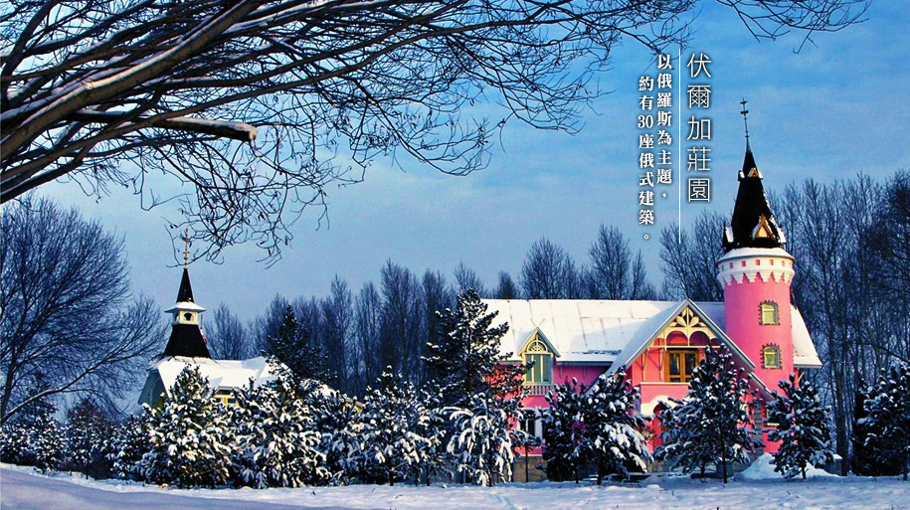
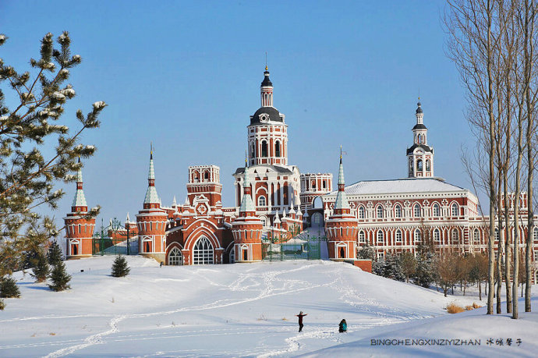
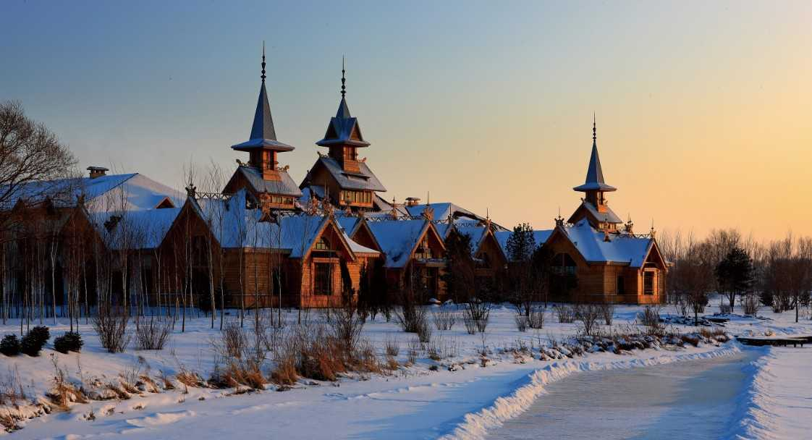


敬請自理 | 機上簡餐 | 俄式大餐+伏特加168RMB
★★★★ 伏爾加莊園大酒店 或同級 特別安排伏爾加莊園內，體會俄羅斯的異國風情

【第二天】伏爾加莊園(車程1小時)哈爾濱(車程4小時)牡丹江
●景點：中央大街(贈送每人一支馬迭爾冰棍)、史達林公園、防洪紀念塔
【中央大街】漫步於美麗的哈爾濱第一街，全長1450公尺的步行街，寬闊的街道和綠樹如蔭的環境，兩旁俄式百年歐式建築充滿異國情調，其中還包括西方建築史上最有影響力的四大建築流派，和歐洲近三百年最具魅力的建築文化，故有『東方莫斯科』及『東方巴黎』之稱，到中央大街來逛逛便會知道此言不假。全街建有歐式及仿歐式建築71棟，並彙集了文藝復興、巴羅克、折衷主義及現代多種風格市級保護建築13棟，是國內罕見的一條建築藝術長廊。它是目前亞洲最大最長的步行街之一。步行街環境優美，井然有序。以其獨特的歐陸風情、鱗次櫛比的精品商廈、花團錦簇的休閒社區、異彩紛呈的文化生活，成為哈爾濱市一道亮麗的風景線。
<馬迭爾冰棍>所稱的冰棍，也就是冰棒。馬迭爾冰棍是創立人開斯普於1906年所推出的手工產品，至今已經有100多年的歷史。在這百年的時代變遷之中，冰店對於製作過程以及口味的堅持，讓馬迭爾冰棍成為哈爾濱最具代表性的食物之一，有人說：「沒吃過馬迭爾冰棍，就像是沒有來過哈爾濱！」隨著名氣的水漲船高，馬迭爾冰棍在許多地方都有山寨產品，但是最正統的馬迭爾冰棍，僅能在哈爾濱中央大街的馬迭爾冷飲廳才能品嘗得到。
【史達林公園】位於市區松花江南岸，是順堤傍水建成的帶狀形開放式的公園。園內的花壇，雕像，草坪。座椅，圓燈，欄杆和俄羅斯古典玩具式建築，新穎別致，構成了童話般的美妙世界。
【防洪勝利紀念塔】位於哈爾濱市道裡江岸中央大街終點廣場。建於1958年的防洪紀念塔，為了紀錄歷年來松花江洪水，塔底部建二個半圓形水池，其水池高度分別是1932年和1957年洪水的最高水位，不時提醒著哈爾濱市民不要忘記抗洪的工作。
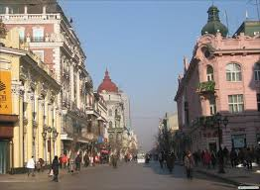
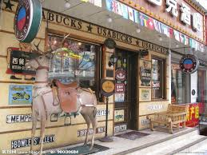
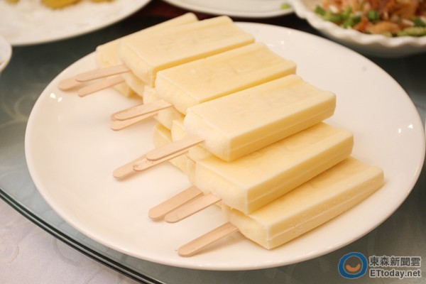
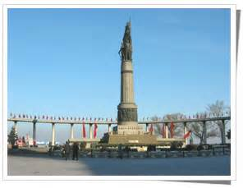

酒店內享用 | 東北餃子宴50RMB | 中式合菜70RMB
★★★★★ 牡丹江儷淶國際酒店 或同級

【第三天】牡丹江(車程0.5小時)鏡泊湖(車程3小時)雪鄉
●景點：鏡泊湖景區(破冰捕魚、吊水樓冰瀑、雪堡)
【鏡泊湖風景區】在白雪和霧凇的裝扮下，變成一個銀裝素裹的的世界。百里長湖冰封如玉，百里霧松，連綿不絕，自然天成的吊水樓冰瀑更是罕見的冰雪奇觀。2012年冬季，牡丹江市發揮鏡泊湖冬季旅遊資源優勢，全新推出鏡泊湖冰雪嘉年華活動，期間將舉辦鏡泊湖冬季捕魚節、鏡泊冰雪歡樂穀開園儀式、冰上汽車拉力賽、雪地高爾夫、休閒冰壺、瘋狂雪地足球等活動。廣大遊客在欣賞冰雪美景的同時，更可觀賞壯觀的冬季捕魚，參與動感十足的冰雪活動。
【破冰捕魚】鏡泊湖從每年的十一下旬月開始冰凍，一直到翌年的四月逐漸融化，寒冷漫長的冬季，冬捕成了鏡泊湖地區冬季先民賴以生存謀生的重要手段。鏡泊湖有記錄的冬捕可以追溯到遼金時期。鏡泊湖的水系水質較好，水產資源極為豐富，大約有六十多種魚，鏡泊湖盛產的湖鯽體大肥胖，肉嫩味鮮，據說自唐朝以來就成為皇室的貢品了。幾乎是一夜之間，柔美的鏡泊湖便凍結成為一面“鏡子”，這面鏡子表面上平靜如斯，冰面之下卻是萬魚歡騰。牡丹江鏡泊湖是世界上最大的火山熔岩堰塞湖，每年冬捕之前都有一場聲勢浩大的“祭湖”儀式——祭祀湖神。這是當地民眾以薩滿族的儀式拜祭湖神，以求萬物生靈永續繁衍，百姓生活吉祥安康。只見千里冰封的湖面、鳴響起打魚出征的號角，少數民族的熱辣歌舞昭示著冬日勞動的歡愉，在冰面上開個“冰窟窿”，開網捕魚。
備註：如遇特殊情況無此表演，敬請見諒！
【吊水樓冰瀑】酷似聞名世界的「尼亞加拉大瀑布」，平時瀑布幅寬40餘米，落差為25米。雨季或汛期，瀑布呈現兩股或數股迭落，最大幅寬達400餘米。湖水從南、西、北三個方向，以排山倒海之勢，從熔岩壁頂直撲黑龍潭。似浮雲堆雪，白霧四濺，百米之外，水珠撲面；如銀河倒掛，奔騰咆哮，聲如奔雷，可震十里之外。冬季的吊水樓瀑布，結束了往日的奔騰，瀑布水由兩側持續向中央結冰。冰層日漸加高加厚，最後一股水流全部冰凍後，形成高達20餘米，厚達二米，寬達數百米的冰瀑。似冰山聳立，如冰河垂地，剔透晶瑩，玉琢銀裝，高懸在崖壁之上。或凝固成玉琢的佛塔，或靜化成沖天的利劍，或像水晶蓮花般盛開，巧妙地組成了氣勢磅、瑰麗壯觀的冰瀑奇觀。
【雪堡】經12年打造，亞洲最大的雪堡就在鏡泊湖，這是一個雪的童話世界。雪堡內看雪雕作品、賞雪中歌舞，逛雪中小屋，暢遊在一座充滿藝術氣息，又極具浪漫風情、充滿趣味的冰雪歡樂王國。
【雪鄉】擁著層層疊疊的積雪，百餘戶的居民區猶如一座相連的“雪屋”，房舍隨物具形的積雪在風力的作用下可達1米厚，其狀好似奔馬、臥兔、神龜、巨蘑……千姿百態，仿佛是天上的朵朵白白雲飄落，雪鄉從初冬冰花乍放的清晰到早春霧淞涓流的婉約，無時無刻不散發著雪的神韻，因此得名－中國雪鄉。
備註：進入雪鄉需換乘景區電瓶車，敬請團員於前一天先行整理一天所用之小行李袋。
墨鏡是必不可少的東西，這裏的積雪較多，雪地對光線強烈的反射會導致眼睛不舒服。

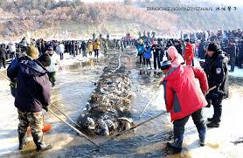
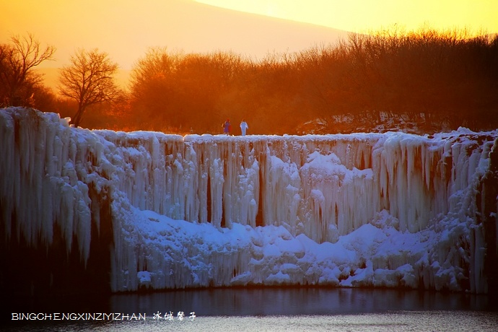
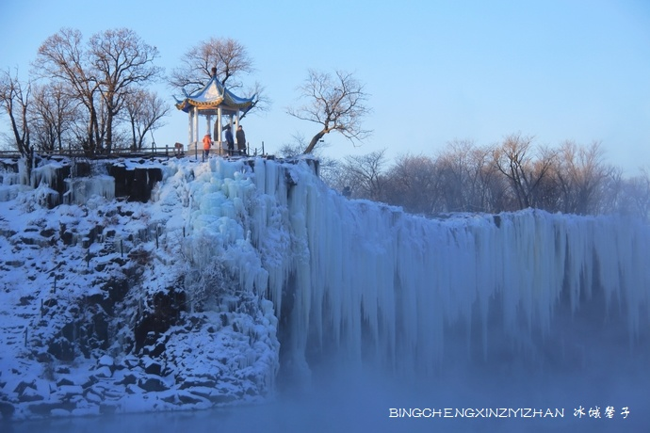
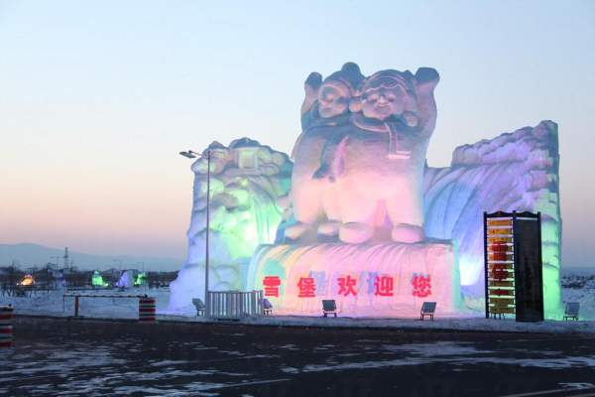

酒店內享用 | 魚宴風味50RMB | 中式合菜70RMB
★★★★ 雪鄉萬嘉戴斯酒店 或 房車 或同級 (當地最好)

【第四天】雪鄉(車程4.5小時)敦化
●景點：雪鄉(含電瓶車)
【雪鄉】中國雪鄉原名雙峰林場，它位於牡丹江西南部海林市大海林林業局內，距離牡丹江170公里，是張廣才嶺與老爺嶺交匯之處，占地面積500公頃，整個地區海拔均在1000米以上。這裡雪期長、降雪頻繁，有“天無三日晴之說”，雪鄉夏季多雨冬季多雪，積雪期長達7個月，從每年的10月至次年5月積雪連綿，年平均積雪厚度達2米，雪量堪稱中國之最，且雪質好，粘度高，素有“中國雪鄉”的美譽。雪鄉擁著層層疊疊的積雪，百餘戶的居民區猶如一座相連的“雪屋”，房舍隨物具形的積雪在風力的作用下可達1米厚，其狀好似奔馬、臥兔、神龜、巨蘑……千姿百態，仿佛是天上的朵朵白白雲飄落，雪鄉從初冬冰花乍放的清晰到早春霧凇涓流的婉約，無時無刻不散發著雪的神韻，因此得名——中國雪鄉。景色秀麗民風淳樸氣候獨特的“中國雪鄉”，皚皚白雪在風力的作用下隨物具形，千姿百態，雪鄉的夜景尤為美麗，淳樸的雪鄉人在自家掛起大紅燈籠，潔白如玉的白雪在大紅燈籠的照耀下，宛如天上的朵朵白雲飄落人間，幻化無窮。
【夢幻家園】位於雪韻大街旁，這裡可看到各種漂亮的“雪蘑菇”，是自然形成的雪塑造型，為雪鄉的標誌性景觀。景區內建有觀景台，可俯瞰園內景觀，專程來拍攝雪蘑菇的遊客可以進去看看。現在只有在夢幻家園裡能看到大片保護完好的雪蘑菇，據說平時通過媒體看到的雪蘑菇都是在這裡面拍攝的。
【雪韻大街 】為當地的唯一主要幹道，在此您可以自由地賞雪，打雪仗，更可進行攝影創作，讓瞬間的美麗留在您的永恆回憶中。
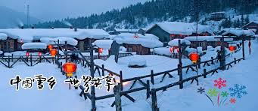
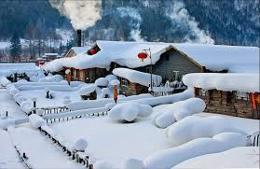
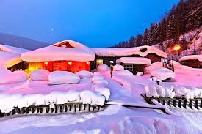

酒店內享用 | 農家菜50RMB | 東北火鍋70RMB
准★★★★★ 敦化萬豪國際大酒店 或同級 (當地最好)

【第五天】敦化(車程2.5小時)長白山
●景點：長白山風景區(魔界景區、天池、長白冰瀑、聚龍溫泉群、(含電瓶車))
【長白山風景區】聳立在東北邊陲地區，它帶著幾分神秘感，有關東第一山之稱，也是滿族的發祥地，所以在清代有聖地之譽，此地已列為世界生物圈保護區。更有趣是它剛好橫陳在中國、朝鮮兩國邊境線上，十六個山峰中，有七座在朝鮮，九座在中國境內。冬日的長白山，是北國大地上一幅色彩濃重的水墨畫，陽光、藍天、白雪與山峰、池水、森林的奇美交織，讓人彷如置身於夢境中。當你穿行在冰雪晶瑩的畫卷中，欣賞著獨一無二的北國林海雪原風光時，這種視野的純粹與氛圍的寂靜，讓一切都在這一霎那凝固。
【魔界景區】處於長白山針葉闊葉混合林帶，位於長白山北麓的一片密林，長白山天池流瀉而下的溫泉水在這一帶形成水系，在特定的氣候環境下形成霧氣，流動于水面與林間，景象宛若仙境。清晨是來魔界賞景的最佳時間，尤其是冬季在霧凇襯托下最美。魔界風景區鄰近二道白河鎮，“魔界”的水系常年不結冰，每到冬季，當氣溫達零下20攝氏度時，霧氣便開始蒸騰。當天氣晴朗時，太陽初升時的陽光從霧裡透過樹掛晶瑩剔透，水面的枯樹、岸邊的霧淞與噴薄而出的紅日和蒸騰飄渺的霧氣交融在一起，畫面絕美，攝影人稱這裡為 “魔界”。
備註：觀賞霧淞最佳時機為一日之晨，為了如期欣賞到這美景，今早我們將提早MORNING CALL；
早餐部分，也將由酒店準備餐盒，不便之處，敬請見諒！霧淞為自然現象，無法保證一定能看見。
【天池】不管去長白山多少次，都會第一時間到達天池看一看。長白山是一座活火山，火山噴發後自然形成了一個美麗迷人的火山口湖—天池。冬季的天池猶如一塊白玉鑲嵌在群峰之間。冰封的長白山天池
，周圍環繞著十六座海拔2500米以上的山峰。天池每年11月末封凍，冰層厚達1至2米。
備註：視當日氣候情況而定，若無法前往敬請見諒！
【長白冰瀑】位於長白山北坡，天池水沿龍門、天豁兩峰之間的「補天石」漫出後，隨地勢突然陡斜，河水以1.25－5m3／秒流量，從兩山之間的斷崖直立處驟然跌下、跌入深谷，極限落差達68米的長白瀑布還被載入了世界吉尼斯紀錄。冬季的嚴寒與冰雪給長白瀑布鑲上了厚厚的白邊，叮咚的飛瀑變成了晶瑩的冰瀑。紛紛揚揚的大雪覆蓋了群山，覆蓋了密林，覆蓋了草地，仿佛母親的手，給整個世界蓋上了厚厚的雪被。寂靜的天地間，唯有長白瀑布依舊笑傲寒冬，滿懷激情地縱身而下，挾著風雷，裹著冰雪，這動靜結合的景象展現著長白瀑布冰水交融的無窮魅力。如從遠處瞻仰長白瀑布的身姿，還會有趣地在瀑布中發現一位仙風道骨的白須仙人，隨著水汽和風向上下飛升，形成一道奇妙景觀，果然大自然的手筆比任何能工巧匠更富有神韻。
【聚龍溫泉群】這裡，不論冬夏，總是熱氣蒸騰，霧氣繚繞，特別是嚴寒的冬季，在皚皚白雪的襯托下，溫泉更是雲遮霧障，猶如神秘的仙境。分佈著十幾個泉口，終日不斷地從岩石縫隙中向外噴吐著沸騰的熱水，猶如群龍噴水，故又稱聚龍泉。地面和岩石呈現出金黃、綻藍、殷紅、翠綠等色彩，光華耀眼。溫泉群的水溫一般在60-82度之間，屬於高熱溫泉，若將雞蛋放入泉中，只需20分鐘就可煮熟，溫泉金蛋因此得名。溫泉水常年噴湧，熱氣彌漫，含有較多的硫化氫氣體、有益元素和數十種礦物質，具有較高的醫療價值，在溫泉中沐浴能治療多種疾病。
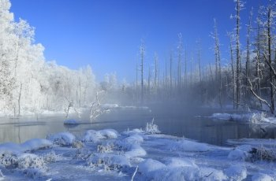
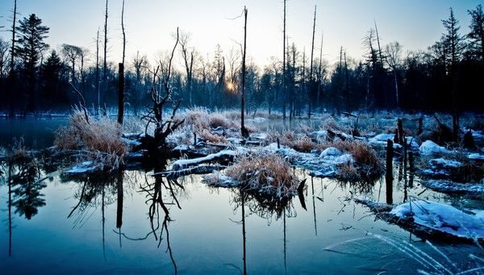
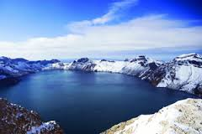
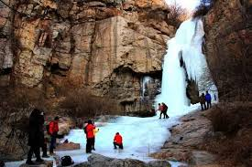


酒店內享用或餐盒 | 中式合菜50RMB | 山珍風味70RMB
★★★★★ 長白山禦麓泉溫泉酒店 或同級

【第六天】長白山(車程4.5小時)吉林
●景點：朝鮮民俗村、途觀美人松、北山公園、天主教堂(外觀)、松花江畔
【朝鮮民俗村】其建築主體充分體現了朝鮮族的傳統習俗和風格，使朝鮮族文化、長白山文化、鴨綠江文化與鄉村環境、田園風光和城鎮生活有機結合。包括民居工程、農村社會福利中心、民俗陳列館、高麗館等；園藝工程包括牌樓、景壁、奇石園、水系、廣場、文化牆、雕塑小品等。
【美人松】學名長白松，是長白山北坡二道白河地區特有的樹種，遊人漫步于苑內林間甬道，盡可仰視美人松的灑脫風采。美人松是一種非常高大的松樹，苑內的美人松最粗的胸徑近1米、高32米。美人松樹冠橢圓形或扁卵狀三角形或傘形等，樹幹下部樹皮棕褐色，深龜裂，裂片呈不規則長方形，上部棕黃色至紅黃色，薄片狀剝離。
【北山公園】是國家4A級風景區，是吉林市的一張名片。山上可俯瞰吉林市景緻，攬轡橋相傳為康熙帝東巡吉林時，禦架親臨之處，康熙玉石碑上，刻有康熙帝所作的《松花江放船歌》，詩中有“乘流直下蛟龍驚，連檣接艦屯江城”兩句，吉林市也由此被稱為江城。北山公園始建於1924年，是吉林市重要的勝地，地處市中心。山下有湖三泓，山上有建於清朝年間的古寺廟群，佛、道、儒三教雜糅相處，獨具特色。公園內建有諸多的亭、橋、廊、榭，點綴于林木蔥郁、景象幽深的山間。昔日“吉林八景”中，北山以“北山雙塔”、“藥寺晚鐘”、“德碑夕照”而著稱。自清朝年間便有『千山廟會甲東北，吉林廟會勝千山』之譽。
【天主教堂外觀】坐落松花江路，吉林大橋北端附近，南臨松花江。這是一座哥德式建築，這種建築風格始創於法國北部，十二世紀至十五世紀期間盛行於西歐，取代了羅馬式厚重陰暗的半圓形拱門教堂造型。天主教堂前部有三座尖塔形建築上懸有十字架，為教堂主體建築。中間一座是教堂鐘樓，每逢禮拜日或天主教節日，鐘聲清悠，綿延數裡，整個教堂建築採用從阿石哈達採集的青石。鑿成不同規格組合的石座，石柱，雕以花紋圖案，相配而成。教堂用特製青磚砌牆，堂內有16根圓形大石柱，24扇刷有圖像的玻璃窗，石膏像，五座祭台。構思新穎別致，體現宗教與民族文化融合的色彩。
【松花江畔】松花江源出長白山天池，如一條綠色飄帶橫貫吉林市全城，在全國各大江河流域中，僅次於長江、黃河，居第三位。松花江畔以其獨特的地理、自然特點，使吉林霧淞以“冬天裡的春天”的奇異景觀，和黃山雲海、泰山日出、錢江潮湧並稱為中國四大自然奇觀。霧淞冰雪奇景之所以馳名世界，是因為冬季降雪時節，位於松花江沿岸的豐滿發電廠大壩落差大，其水速快且水溫高的特性，讓壩下約75公里內的松花江江面冬季無法結冰，但是當氣溫降至攝氏零下25度左右，江面的水氣會冉冉上升，使林立於松花江沿岸的樹枝凝結出微型晶粒，一眼望去，每顆樹的樹枝猶如覆上一層層晶瑩剔透的白色水晶，讓行走於長堤上的人們，猶如走入佈滿瓊枝玉樹的仙境裡。這種在氣象學中被稱為「霧淞」的景象，在當地則被人們稱為「樹掛」，而樹掛出現的時節大約於每年的11月至隔年的3、4月出現。

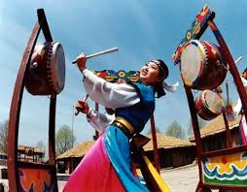
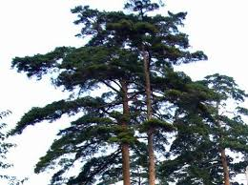
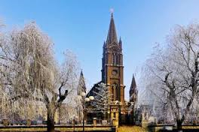
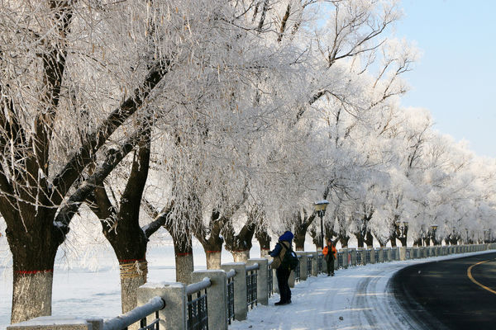

酒店內享用 | 滿族三套碗50RMB | 人蔘氣鍋雞風味70RMB
★★★★★ 吉林紫光苑大酒店 或同級

【第七天】吉林(車程4.5小時)哈爾濱
●景點：啤酒博物館(含門票及生產線導覽並贈送品嘗一杯哈爾濱啤酒)、聖索菲雅教堂外觀、太陽島雪
雕博覽會(含電瓶車)、冰雪大世界
【哈爾濱啤酒博物館】始於1900年的哈爾濱啤酒是中國最早的啤酒，百餘年來釀造了這個城市獨特的味道。哈爾濱啤酒博物館也是目前國內較大的啤酒博物館，館內集復古還原、多感體驗、圖文等多種展示方法，直觀再現哈爾濱啤酒的百年進程，讓您零距離多角度體驗哈爾濱啤酒對品質的一貫堅持，並可空中參觀酒廠生產流程，見證如何釀造一杯好啤酒。更有許多特色的互動體驗 ， 多媒體互動體驗，運用創新高科技和多媒體互動裝置，生動還原啤酒歷史，趣味展現啤酒文化，傳遞獨特啤酒享受。工廠步道，即能體驗到動感的多媒體畫面也能看到亞洲較大的啤酒釀造工廠的全貌。動感影院，在視覺和身體體驗上給觀眾帶來全新的娛樂效果，猶如身臨其境，緊張刺激。DIY互動，自己動手製作酒標、酒杯、個性T恤及隨心拍。啤酒學院，釀酒大師將講解啤酒釀造及飲用的相關知識，讓你馬上變身啤酒達人。哈爾濱啤酒博物館，更多精彩值得你來探索。
【聖索菲雅教堂外觀】造形典雅此為最具俄式風格的代表性建築，教堂氣勢恢弘，精美絕倫。教堂的牆體全部採用清水紅磚，上冠巨大飽滿的洋蔥頭穹頂，統率著四翼大小不同的帳蓬頂，形成主從式的佈局，四個樓層之間有樓梯相連，前後左右有四個門出入。正門頂部為鐘樓，7座銅鑄制的樂鐘恰好是7個音符，由訓練有素的敲鐘人手腳並用，敲打出抑揚頓挫的鐘聲。巍峨壯美的聖索菲亞教堂，構成了哈爾濱獨具異國情調的人文景觀和城市風情，同時，它又是沙俄入侵東北的歷史見證和研究哈市歷史的重要珍跡。
【太陽島國際雪雕博覽會】簡稱「雪博會」或「太陽島雪博會」，是中國雪雕藝術的發源地，是中國哈爾濱國際冰雪節的重要組成部分，也是哈爾濱冬季旅遊的最大亮點之一。太陽島雪博會與冰雪大世界、兆麟公園冰燈藝術博覽會並稱哈爾濱國際冰雪節的三大景觀。各地選手將利用雪博會這良好機會，將現代科技與冰雪造園藝術相結合，在太陽島上揮鍬掄鏟、精心雕刻獨具特色的雪雕藝術精品，把凜冽的嚴冬變得生機勃勃。古典建築、雕塑、冰雪雕刻作品為主要內容，以融合中法文化內涵為特點，全力打造一個集觀賞性、藝術性、趣味性、參與性為一體的冰雪盛會。由於每年雪博會的展出週期長，質量高，規模大，所以號稱「世界上最大的冰雪狂歡嘉年華」。
【冰雪大世界】佔地面積80萬平方米，共劃分為5大功能區：歡樂城堡區、歡樂互動區、歡樂演藝區、歡樂服務區，總用冰量18萬立方米，總用雪量15萬立方米，全新創造冰雪寶貝"SNOW和ICE"與歡樂家族成員一起帶你盡享冰雪演藝的歡樂旋律。流動型曲線勾勒出優美律動的歡樂之門，18座冰峰簇擁起刺破天際的歡樂主塔，象徵18屆冰雪大世界，不同高度的景觀台實現了由人與景觀的多維度互動，通過立體的步行系統創造了多視角觀賞體驗。冰雪家族的月光聖殿，登上廣寒宮，暢想與嫦娥仙子共舞。冰雪家族的夢幻餐廳，變成小矮人，與巨大的奶和果凍合影留念。冰雪家族的爆炸實驗室，穿梭時空，來到蒸氣時代，觸摸奇幻世界。冰雪家族的遊樂場，登上歡樂的冰上龍舟，與小夥伴們暢遊歡樂世界。超過28種全新設計的遊玩項目。冰雪藝術宮T台秀，以冰為媒，以雪為舞，炫目的燈光，華麗的服裝，動感的音樂聲中，模特兒在北國雪域炫舞舞臺展現最美的風姿。冰舞秀場，於冰天雪地間共同欣賞激情洋溢的歌舞及雜技和魔術表演。在寒天雪地裡，一群人熱舞，人不冷，情更濃，新增加的模擬篝火增添了新的活力，這就是哈爾濱冰雪大世界的魅力。
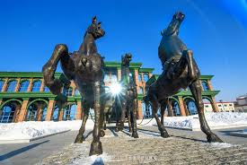
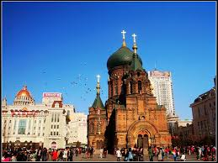
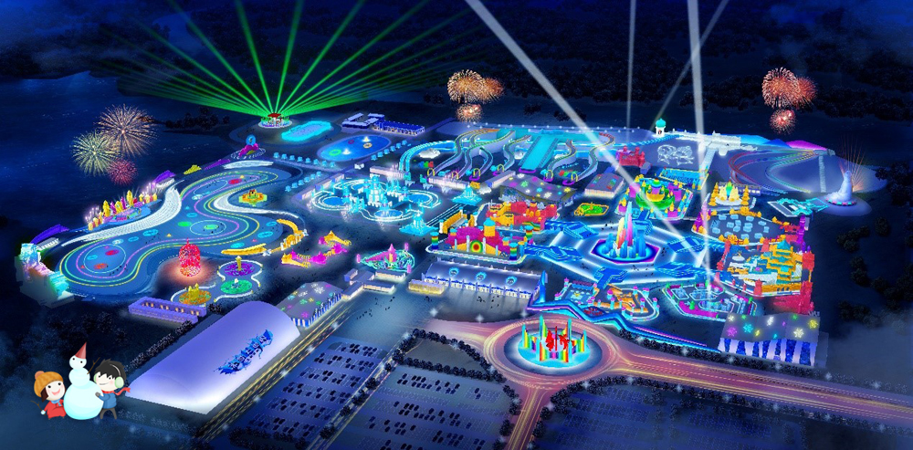
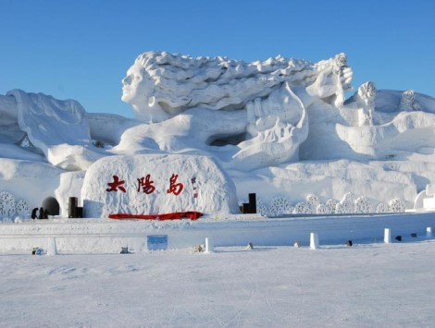

酒店內享用 | 東北燉菜風味50RMB | 香格里拉冰宮火鍋190RMB
★★★★★ 哈爾濱凱賓斯基酒店 或 萬達嘉華酒店 或同級
【第八天】哈爾濱桃園
享用豐盛早餐後，隨即準備好行裝，帶著愉快的哈爾濱冰雪歡樂頌.霧淞.童話世界.冬捕滿滿回憶前往機場
，搭機直飛台灣，返回溫暖的家，結束豐富快樂的哈爾濱8天遊。
酒店內享用 | 機上簡餐 | 敬請自理
★★★★★ 溫暖的家

【註】
◎本行程機票限團去團回，不得脫隊或延回，一經售出後，不得轉簽、不得退票或改期，如遊客因故未搭乘或無法成行，退票的損失將由旅客自理。
◎所有內陸之海空陸交通，食宿及遊覽，均由內陸公營旅遊單位負責安排，鑒於目前內陸交通，飯店系統仍有國
家制度上之限制，如遇不可抗拒之因素，行程、飯店或交通工具有臨時更改，一切以當地旅行社安排為主，但
景點決不減少。儘請見諒！
◎門票計價方式：為求降低成本，已先行將優惠票種（如65歲以上老人、殘障…等）按一定比例計算於成本中，
而得出此最優惠售價，故無優惠票差可退回，敬請見諒！如遇景區需收取臺胞證，煩請配合出示檢查，謝謝！
◎本行程酒店住宿皆為2人1室（二張單人床房型），大陸地區部分酒店需求大床或加床，需另行加價或酒店內
無需求之房型，此類特殊需求須以酒店當時排房為準，無法保證，造成不便，敬請見諒。
◎吃素食(齋菜)旅客小提示：大陸地區吃素食(齋菜)的風氣畢竟沒有台灣風行，故素食方面無法像台灣做的如此
的精緻，且用當季時疏，菜色變化不大，如果您是到大城市去旅行，除北京、江南地區，可能會比較好一些，
其他省份地區如湖南、湖北、江西、雲南…等，請各位參團貴賓要多多包涵(約2-3菜+一湯)，在此建議，可
自行帶些喜愛的素食罐頭，以免因飲食不佳影響旅遊心情。
◎菜單均按10人一桌安排，若人數不足10人，菜品數量會根據實際人數酌量調整。
◎小費：
A、給小費也是國際禮儀之一喔！如有足浴按摩小費人民幣15-20元；行李小費人民幣5-10/件；床頭小費人民幣5-10/間。
B、導遊、領隊和司機之服務小費：建議每人每日新台幣200元，小孩亦同。請交給領隊，由領隊統籌付給當地的導遊及司機。
◎故請旅客前往大陸旅遊時，請先調適自己，並對該地區環境先作認識，這樣一來相信您會有美好的旅程，並記
得要『入境隨俗』喔!!
◎親愛的旅客當您於大陸旅遊期間若有關於行程、餐食、飯店等各方面的任何問題，或有其他事項需要協助，都
歡迎您隨時與當團領隊或當地旅行社、導遊立即反應，我們希望能提供各位貴賓立即的回應與協助，提高您對
行程得滿意度。

